
รายงานการปฏิบัติรชการ
งานสอบสวน
ประจำเดือน มีนาคม 2567

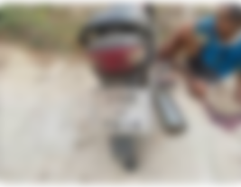

เมื่อวันที่ 2 มี.ค. 67 เวลา 18.10 น. เจ้าหน้าที่ชุดสอบสวน เหตุ ว.40 รถจักรยานล้มเอง ว.4 ตรวจสอบ ผู้ขับขี่ ล้มบริเวณ ซอยข้างโรงพัก ม.4 ต.หนองบัวเหนือ อ.เมืองตาก จ.ตาก มูลนิธิตากร่วมใจได้นำตัวผู้บาดเจ็บส่ง รพ.สมเด็จฯ ไม่มีสิ่งของหลวงเสียหาย รถ จยย. ของผู้บาดเจ็บได้ให้ญาตินำเก็บรักษาต่อไป

รายงานการปฏิบัติรชการ
งานสอบสวน
ประจำเดือน มีนาคม 2567

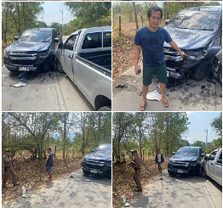

เมื่อวันที่ 3 มี.ค. 67 เวลา 13.55 น. เจ้าหน้าที่ชุดสอบสวน เหตุว.40 รถยนต์กับรถยนต์ ชนบริเวณทางไปอ่างเก็บน้ำท่าตะกุ ม.6 ต.หนองบัวเหนือ จ.ตาก ได้รับบาดเจ็บ1ราย ชื่อนางประภาภรณ์ มีไชโย สายตรวจรถยนต์ได้ประสานมูลนิธิ นำตัวส่ง รพ สมเด็จ ไม่มีสิ่งของหลวงเสียหาย

รายงานการปฏิบัติรชการ
งานสอบสวน
ประจำเดือน มีนาคม 2567

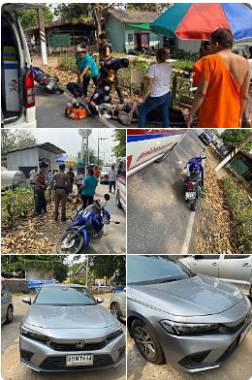

เมื่อวันที่ 8 มี.ค. 67 เวลา 14.10 น. เจ้าหน้าที่ชุดสอบสวน ว.4 ตรวจสอบ เหตุ ว.40 น. ชนบริเวณหน้าวัดหนองบัวเหนือ ต.หนองบัวเหนือ จ.ตาก มีผู้ได้รับบาดเจ็บ 1 ราย ได้ประสานมูลนิธิ นำตัวส่ง รพ สมเด็จ ไม่มีสิ่งของหลวงเสียหาย

รายงานการปฏิบัติรชการ
งานสอบสวน
ประจำเดือน มีนาคม 2567

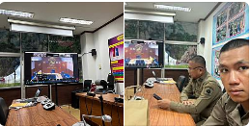

เมื่อวันที่ 18 มี.ค. 67 เวลา 13.30 น. ส.ต.ต.จิตรภานุ สุขเกษมผบ.หมู่(ป.)สภ.หนองบัวเหนือ เข้าร่วมประชุมชี้แจงการใช้งานระบบรับเเจ้งการควบคุมตัวตาม มาตรา 22 ตามพ.ร.บ.ป้องกันและปราบปรามการทรมานและการกระทำผิดให้บุคคลสูญหาย พ.ศ.2565 ณ ห้องประชุมที่ทำการปกครองจังหวัดตาก ศาลากลางจังหวัดตาก

รายงานการปฏิบัติรชการ
งานสอบสวน
ประจำเดือน มีนาคม 2567

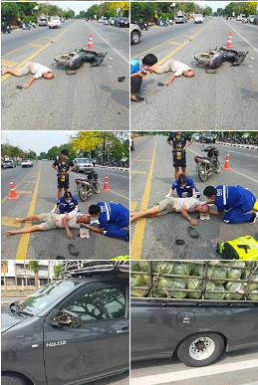

เมื่อวันที่ 21 มี.ค. 67 เวลา 10.20 น. เจ้าหน้าที่ชุดสอบสวน ว.4 ตรวจสอบเหตุ ว.40 ชนบริเวณหน้าวิทยาลัยเทคนิคตาก ต.ป่ามะม่วง อ.เมือง จ.ตาก มีผู้ได้รับบาดเจ็บ 1 ราย สายตรวจรถยนต์ได้ประสานมูลนิธิ นำตัวคนเจ็บส่ง รพ สมเด็จฯ คู่กรณีอยู่ที่เกิดเหตุ ไม่มีสิ่งของหลวงเสียหาย

รายงานการปฏิบัติรชการ
งานสอบสวน
ประจำเดือน มีนาคม 2567

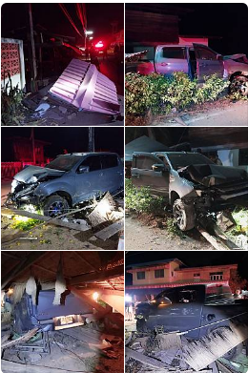

เมื่อวันที่ 22 มี.ค. 67 เวลา 04.30 น. เจ้าหน้าที่ชุดสออบสวน ว.4 ตรวจสอบ เหตุ ว.40 รถยนต์กระบะลงเอง บริเวณ หมู่ 8 ต.หนองบัวเหนือ อ.เมือง จ.ตาก มีผู้ได้รับบาดเจ็บ 1 ราย ไม่มีสิ่งของหลวงเสียหายแต่อย่างใด

รายงานการปฏิบัติรชการ
งานสอบสวน
ประจำเดือน มีนาคม 2567

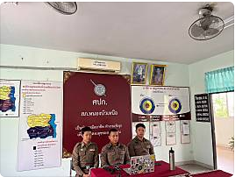

เมื่อวันที่ 22 มี.ค. 67 เวลา 08.00 น. ส.ต.ต.จิตรภานุ สุขเกษมผบ.หมู่(ป.)สภ.หนองบัวเหนือ ส.ต.ต.สุรชัย ศรีเที่ยง และส.ต.ต.ทรงวุฒิ ใหม่มณี เข้าร่วมอบรมการบันทึกข้อมูลคดีมูลฐานและคดีอาญาฟอกเงิน (CRIMES)

